

**Инструкция**

**по подготовке и отправке образца продукции**

Зачастую, чтобы начать сотрудничество с новым клиентом, необходимо показать продукцию контрагенту, чтобы он мог ознакомиться с качеством производимого нами товара, сверить параметры, чтобы они были удобны в последующей эксплуатации и т.д. Для этого существует возможность предоставления образцов нашей продукции потенциальным клиентам, которые помогают по многим вопросам снять “барьеры” для дальнейшего установления партнерских отношений. Для установления таких партнерских отношений с новыми клиентами есть возможность произвести образец и передать его клиенту для проведения в дальнейшем испытаний нашей продукции.

Для того, чтобы понять, как правильно организовать данный процесс предоставления образца новому клиенту (или существующему), разработана данная инструкция.

В результате проведения переговоров с клиентом, как правило, может встать вопрос в изготовлении образца. После получения от клиента запроса на образец для проведения испытаний необходимо:

С НО10 согласовать наличие материалов для производства образца;

С НО11 согласовать сроки производства (как правило 24 часа при наличии материалов);

Далее необходимо выполнить следующие действия:

1. Открыть удалённый рабочий стол, в котором открыть программу 1С Беги
2. Выбрать вкладку **«Продажи»** 🡪 **«Заказы покупателей»**.

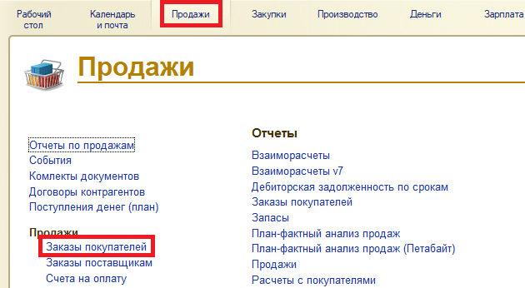

1. Создать новый заказ нажав на кнопку **«+Создать»** 
2. Заполнить раздел Основные данные заказа (Рис.3):

4.1. Дата отгрузки – дата готовности заказа, согласованная с НО11

4.2. Организация – Войченко 2

4.3. Контрагент – Покупатель (списание бегов)

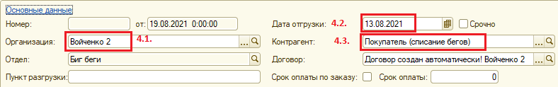

1. Внести номенклатуру нажав на кнопку **«+Добавить»** и заполнить данные номенклатуры (Рис.4):

5.1. Номенклатура – образец (ЗАПАК)

5.2. Количество – в зависимости от договорённости (как правило 1шт или 2шт)

5.3. Цена – 0,01

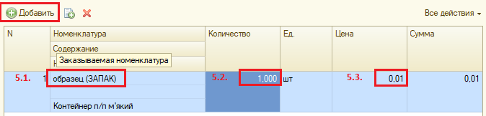

1. Заполнить поле комментарий, внести название контрагента и вид биг-бега (номенклатуру). Пример:



1. В правом верхнем углу нажать кнопку **«Все действия»** 🡪 **«Расчёт себестоимости»**.

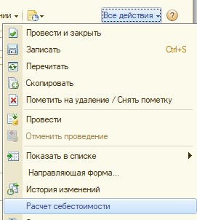

1. В изменившейся нижней части заказа нажать кнопку **«Заполнить»** 🡪 **«Спецификации»**.
   1. Должна заполниться строчка «Спецификация» словом «образец».
   2. В ячейке «ЗП» поставить 0,01

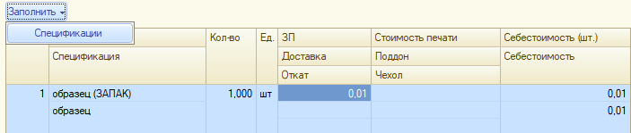

1. Провести документ нажав кнопку **«Провести»**. 
2. В правом верхнем углу выбрать **«Создать на основании»** 🡪 **«Заказ на производство».**

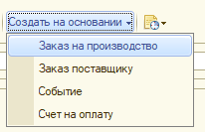

1. В сформировавшемся документе «Заказ на производство» заполнить следующие поля (Рис.10):
   1. Состояние заказа – В работе
   2. Свойство – Измерение – Внести все параметры биг-бега с учётом всех нюансов

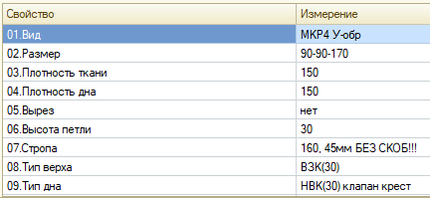

* 1. При необходимости дополнительной информации внести её в комментарий



11.4. Во вкладке “Продукция”, в графе “Спецификация” выбрать необходимую спецификацию



1. Провести документ нажав кнопку **«Провести».** 
2. В этом же «Заказе на производство» назначить задание НО12 на отправку образца, в правом верхнем углу выбрать:

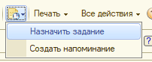

1. Заполнить следующие поля:
   1. Задание – Вызвать НП для отправки образцов
   2. Исполнитель – НО12 (выбрать сотрудника согласно оргсхеме)
   3. Срок исполнения - Дату отправки образца
   4. Заполнить содержание (пример) -

*Необходимо отправить через отделение Новой почты образец №00-00000249*

*Адрес: г.Киев, отделение НП 261*

*Получатель: Бурханов Александр, 0951723629*

*Отправитель - ООО "ПАК ИНДУСТРИЯ", 068-77-47-555 (Киро Михаил Александрович, ОКПО - 43049505). Оценка груза - 200 грн. Доставку оплачивает ОТПРАВИТЕЛЬ по безналичному расчету.*

*На упаковках сделать надпись "КИЕВ".*

*После отправки груза сообщить номер декларации.*

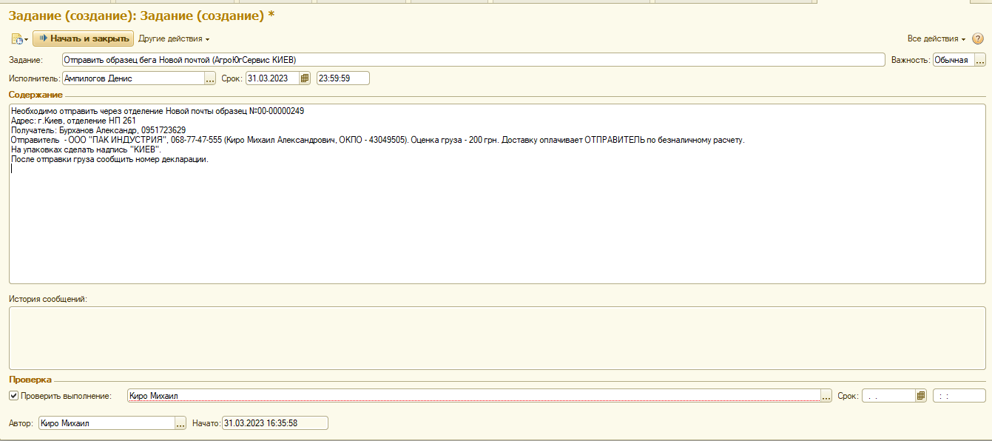

1. В нижней части задания поставить Дату и время проверки исполнения задания.

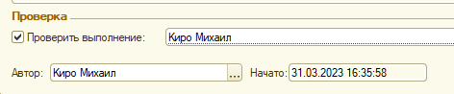

1. Нажать кнопку **«Сохранить и закрыть».** 
2. В день отправки образца необходимо продублировать задачу, сообщением в Телеграмм, сотрудникам бухгалтеру производства, НО11, НО12, Секция складского учёта (согласно оргсхеме).

Пример:

*СЕГОДНЯ ОТГРУЗКА АгроЮгСервис (1шт образец в КИЕВ): отправить образец бега через отделение Новой почты до 19.00. В отделении грузим 1шт образец ЗнП 00-00000249. Документы никакие НЕ отправляем.*

*При отправке груза дать данные: Новая почта, Киевская обл., г.Киев, отделение 261. Получатель: Бурханов Александр, 0951723629. Отправитель - ООО "ПАК ИНДУСТРИЯ", 068-77-47-555 (Киро Михаил Александрович, ОКПО - 43049505). Оценка груза - 200 грн. Доставку оплачивает ОТПРАВИТЕЛЬ по безналичному расчету.*

*На упаковках сделать надпись "КИЕВ".*

*После отправки груза сообщить номер декларации.*

Соблюдая правила, описанные в данной инструкции, новые сотрудники не будут находиться в состоянии замешательства, не будут замедлять процессы и отвлекать коллег от выполнения ЦКП.